主題：積極進取，勤奮向學
熱愛生命，克服逆境
付出奉獻，感恩惜福
班級： 年 班姓名：

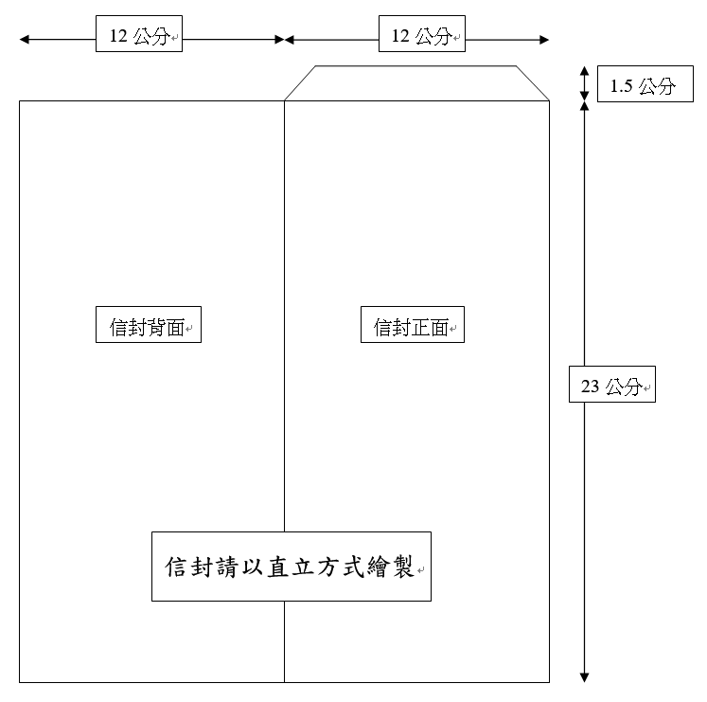
收件編號（主辦單位寫）

創作理念：

信封請以直立方式繪製

